桃園市108學年度國民中小學教師素養導向優良教學示例獎勵計畫
課程活動設計
壹、課程設計理念

- 落實情意教育：八歲一個人去旅行，是描述一位八歲的孩子，在爸爸的堅持下獨自搭火車到宜蘭姨婆家幫祖母拿回雨傘，這趟旅程中因緣際會地認識一位如阿嬤般慈祥的老婆婆，作者對於這位陌生的阿嬤，從一開始感到害怕，到後來展現勇氣呼喊火車上的乘客救醒中暑的阿嬤，短暫時間的相處，卻也讓他們的感情有了聯繫。本單元的主題─愛的協奏曲，希望透過本課程實施，學生能感受到「愛」，能夠細細品味與家人、同學、師生……之間的愛，進而對周遭的人展現關懷與愛心，讓我們的生活更添情意，因此如何讓孩子們學習如何表達愛，礙於中國人的個性害羞內向，孩子也正要邁入青春期，不若年紀小的孩子，可以自然的對家人說出感謝的話，讓孩子省思家人對他們所做的，進而說出感謝是課程設計的一項重點。課程設計除了國語文知識的學習外，更著重於孩子的情意教育，因此透過實作與小書繪本製作，讓孩子學習如何表達愛、分享愛。

- 閱讀理解策略的使用：教學過程以「閱讀理解策略」的方式讓孩子了解課文內容大意，並能掌握課文所闡述的重點，特別以情緒卡與性格卡的搭配使用，使孩子透過分析故事中角色的心情與對話，以了解其角色當下的個性與情緒，進而對人產生同理心，也幫助了解自我情緒與性格，對自己有更深的認識。

- 多元教學方法提升學習成效：本班孩子特質喜歡遊戲與表演，加上高年級孩子的學習落差也較大，因此希望透過不同的學習模式，讓學習較為緩慢的孩子也有發表的空間，如有些孩子可能美術方面有天分，有些孩子可以大方表演……，透過設計不同活動讓他們也主動參與，而不是課堂中的客人，將學習權掌握在自己手中。故設計多元的教學活動與多樣的教學方式引起孩子專注學習以建構概念，提供生活情境將課程與生活產生連結，以遊戲問答、繪本教學、小組合作討論、生活小劇場、價值澄清、學習單、繪本小書製作…等，透過這些多元的教學方法與評量，以期能協助孩子達到預期的學習目標與良好的學習效果。

- 課程統整結構化：本課程活動與第三課「怎樣成為小作家
」做課程間的縱向統整，又與藝術與人文領域做橫向整合，以期學生在國語的前幾課學到如何成為一位小作家，以及如何出版自己的作品，必須預先做好規劃，且要耐心製作，透過製作主題關於愛的繪本小書，讓孩子可以產出作品，孩子真的就是一位小作家。且小書製作需要多項能力的整合展現，如：規劃需要邏輯、運用科技能力尋找素材、手腦並用……，此過程是多項能力的展現，並透過上台分享與交流，建立孩子自我成就感。

貳、課程架構 (含主題、活動、目標、學習對象年級、學習活動名稱、評量等，以及這些要素的關係)

學習活動
具體目標
評量
學習
對象
主題
核心素養
活動

參、課程內容
領域/科目 |  | 國語文 |  | 設計者 |  |  | 王芸芾
實施年級 |  | 五年級 |  | 總節數 |  |  | 共6節，240分鐘  (演示第三節課)
單元名稱 |  | 第二單元、愛的協奏曲  第五課、八歲一個人去旅行
設計依據
學習重點 | 學習表現 | 1-Ⅲ-3判斷聆聽內容的合理性，並分辨事實或意見。  2-Ⅲ-5 把握說話內容的主題、重要細節與結構邏輯。  2-Ⅲ-7 與他人溝通時能尊重不同意見。  5-Ⅲ-6 熟習適合學習階段的摘要策略,擷取大意。  5-Ⅲ-8 運用自我提問、推論等策略,推論文本隱含的因果訊息或觀點。  6-Ⅲ-4 創作童詩及故事。 |  | 核心素養 |  | A2系統思考與解決問題  國-E-A2 透過國語文學習，掌握文本要旨、發展學習及解決問題策略、初探邏輯思維，並透過體驗與實踐，處理日常生活問題。  B1 符號運用與溝通表達  國-E-B1 理解與運用國語文在日常生活中學習體察他人的感受，並給予適當的回應，以達成溝通及互動的目標。
學習重點 | 學習內容 | Ab-Ⅲ-5 4,500個常用語詞的認念。  Ad-Ⅲ-2 篇章的大意、主旨、結構與寓意。  Ad-Ⅲ-3 故事、童詩、現代散文、少年小說、兒童劇等。  Ba-Ⅲ-1 順敘與倒敘法。  Bb-Ⅲ-5 藉由敘述事件與描寫景物間接抒情。  Be-Ⅲ-3 在學習應用方面,以簡報、讀書報告、演講稿等格式與寫作方法為主。
議題融入 |  |  | 家庭教育：激發創造家人互動共好的意識與責任，提升家人情感關係。  閱讀素養：運用文本思考、解決問題與建構知識的能力。
教材來源 |  |  | 1.南一版國語教師手冊第十冊(五下)  2.繪本：《八歲，一個人去旅行》 吳念真  3.FB：溫老師備課趴  4.書籍：《一張紙做一本書》 王淑芬  5.影片：《阿嬤的燈籠》網址： https://www.youtube.com/watch?reload=9&time_continue=1&v=YzsNLOFrAGY&feature=emb_logo
教學設備/資源 |  |  | - 八歲一個人去旅行PPT  - 情緒停靠站學習單  - 課程PPT  - 性格、情緒語詞表  - 性格卡、情緒卡  - 情緒折線圖  - 故事歷程學習單  - 小白板、白板筆  - 創意繪本小作家說明書  - 圖畫紙
課程目標
- 學童能依閱讀理解策略回答問題，以了解故事所要傳達的內涵並根據文本脈絡分辨角色的情緒與個性。(知識)
1-1 能正確回答文本的內容問題。
1-2 能說出符合故事角色的個性或情緒。
1-3 能運用不同閱讀策略增進閱讀能力，了解文章內涵。
1-4能覺察故事要傳達的內涵是感受愛。
- 學童能仿文本順序法的故事歷程結構模式設計一本繪本小書。(能力)
2-1 能設計繪製一本圖文並茂的繪本小書。
2-2 能依照順序法的方式撰寫故事。
2-3 能以故事歷程，模式寫出有起承轉合的劇情故事。
- 且遇到危難時能夠處變不驚的解決。(能力)
3-1 能依據老師給的情境，練習如何解決生活中的突發狀況。
- 學童能體會與他人的互相關懷是來自於愛，並能將關懷他人落實於生活中。（態度）
4-1 能分享關於愛的故事。
4-2 能發自善意與他人互相關懷。
4-3 能感受愛後並與他人分享。
運用之學習策略
(包含動機策略、後設認知策略、思考策略、一般性學習策略、領域/群科/學程/科目特定的學習策略)
- 閱讀理解策略：有層次的自我提問策略，是一種後設認知、理解監控，對於高年級學生做到有效的自我提問以協助理解文本主旨，因此透過教師設計問題讓學生在思考過程，對文章內容整理與釐清重點，增進學生自我後設認知。
- 價值澄清策略：助人為快樂之本，但要如何幫助他人？現今時空背景的轉變，孩子在助人前須留意自身的安全，透過班級內的課堂討論，以澄清學生助人時的觀念。
- 異質小組合作討論學習策略：學生透過組員與組員的討論對話，共同完成教師給予的任務與問題。小組與小組間的觀摩對話，激盪出更多的想法，且異質分組更能協助能力弱的孩子能跟上學習。
- 動動腦問答：透過小組與個人的問答回答機制，給予學生正增強，尤其是學習動機弱的學生，可提升孩子的學習學習動機。
- 生活劇場：給予數個生活情境，透過模擬練習，讓學生在短時間腦內激盪，思考解決策略。
- 故事歷程分析：透過故事角色的心境與情緒，分析故事各階段發展的特色。
- 繪本小書製作：整合學生聽、說、讀、寫的各項能力，將故事創意透過繪本小書製作與他人分享。
教學活動設計
教學活動內容及實施方式 |  |  |  |  | 時間分配 |  |  | 評量
- 引起動機  〈活動一：情緒停靠站〉  - 以生活情境：莊敬列車，從猴硐開往宜蘭列車，途中經過許多停靠站，請小組(異質分組)依照文中作者可能停靠的情緒站別找出後填入九宮格，以情緒詞語進行賓果，並說明原因，讓學生複習文本內容。  - 發展活動(一)：以課文內容進行各閱讀理解層次討論，並進行內容探究。  〈活動二：動動腦〉  - 爸爸要作者搭火車到哪個地方？做什麼？(提取訊息)  - 爸爸為了一把傘，要作者一個人搭火車去拿回來，你認為合理嗎？為什麼？(推論訊息)  - 文中提到：「十分鐘後，八歲的我就在爸爸堅決的眼神中出發去旅行」，這十分鐘可能發生了什麼事？(推論訊息)  - 八歲的孩子，身上帶著哪些行李？你認為他帶的東西夠嗎？為什麼？(提取+推論訊息)  - 老婆婆凹癟的嘴不停的嚼著什麼，讓我有點害怕。你認為老婆婆在嚼著什麼？(推論訊息)  - 作者聞到阿嬤身上有著跟祖母一樣的味道，那是擦在頭髮上苦茶油的幽香，作者這樣寫有什麼含意？(推論訊息)  - 為什麼車上的阿嬤醒來後，聽到有人誤認作者是他的孫子，會露出微笑、又留著眼淚？(推論訊息)？  - 阿嬤為什麼要塞錢給作者？(推論訊息)  - 火車上老婆婆說「阿嬤不是別人哪！」是什麼意思？(推論訊息)  - 小小年紀的作者出發去旅行，他可能有著怎樣的心情(推論訊息)  - 你認為作者是個什麼樣性格的孩子？從文中找出理由(詮釋整合)  - 從阿嬤和作者的互動，想一想與現在人與人之間的相處有什麼不同？(比較評估)  - 這篇故事，哪兩件物品貫穿全文？你覺得什麼最重要？(詮釋整合)  - 讀完這篇文章後，你覺得可以學習到什麼？(比較評估)  小結：教師以事件分析文本，請學生課後完成故事歷程分析的學習單，下節課進行討論。  - 發展活動(二)：透過狀況題的練習，讓孩子思索平時可能遇到突發狀況時，是否能如文本作者適時應對  〈活動三：生活小劇場〉  1.各組針對問題討論解決方式。  (1)同學突然昏倒在我的眼前。  (2)陌生人不認識路，請我幫忙帶路。  (3)同學被好幾個人欺負。  (4)同學因身體不適，吐了滿地。  (5)同學想要跟我借作業抄。  2.各組發表與分享。  3.教師歸納：  1.生活中總有突發狀況時，遇到時應保持鎮靜，並思考如何應變、有勇氣的請求他人協助。  2.人與人之間相處，應保持善意的與他人互動，能適時幫助發生危難的人，但時空背景不同，仍須注意自身安全。  - 綜合活動：透過影片欣賞察覺身邊愛的故事，並透過文字與繪畫的方式，以本課順序法的故事歷程結構模式，設計製作一本關於愛為主題的故事繪本小書。  〈活動四：創意繪本小作家〉  - 影片欣賞：阿嬤的燈籠https://harvest365.org/posts/2881  - 小宥離開奶奶前做了什麼？小宥認為最溫暖的分享是什麼？生活中誰會默默陪伴你？  - 愛要大聲說出來：聯絡簿便利貼寫下想對家人說的話。  - 發下創意繪本小作家說明書，請學生著手蒐集素材，寫一則關於愛的故事，透過繪本製作分享讓學生體會身邊感動的故事，感受愛後能多加關懷他人，完成小書後舉辦發表會分享。本課與第一單元書香處處飄的第三課怎樣成為小作家統整。  ---------本節結束--------------------- |  |  |  |  | 5分  20分  8分  7分 |  |  | 能專注參與遊戲  能夠思考並回答問題。  能主動參與討論。  能認真完成學習單。  能主動參與討論。  能發表討論結果。  能仔細聆聽。  能認真觀賞影片  能寫下對家人感謝的話。  能認真完成繪本。
參考資料：
1.南一版國語教師手冊第十冊(五下)
2.繪本：《八歲，一個人去旅行》 吳念真
3.FB：溫老師備課趴
4.書籍：《一張紙做一本書》 王淑芬
5.影片：《阿嬤的燈籠》網址： https://www.youtube.com/watch?reload=9&time_continue=1&v=YzsNLOFrAGY&feature=emb_logo
實施歷程：照片配合文字說明，並可說明公開授課後專業回饋之內容。
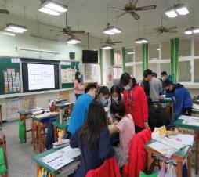 | 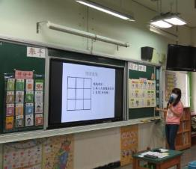
【引起動機】透過情緒賓果引起動機，小組討論後進行賓果遊戲。
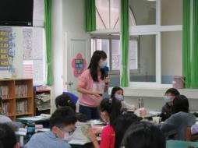 | 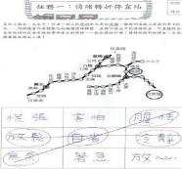
【引起動機】小組進行語詞賓果並說明原因。 | 【引起動機】小組的情緒賓果單。
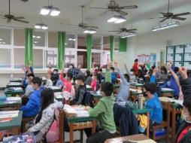 | 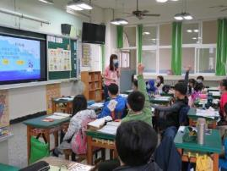
【發展活動】「動動腦」加分機制，學生踴躍回答，進行課文內容的討論。 | 【發展活動】使用「閱讀理解策略」的四層次問題進行討論，協助學生理解文本主旨。
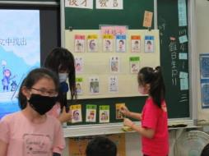 | 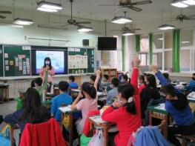
【發展活動】根據性格卡，學生上台將作者的性格找出與全班討論原因。 | 【發展活動】討論文本中各事件，  作者可能產生的情緒與原因。
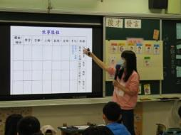 | 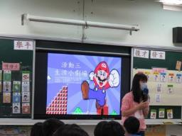
【發展活動】故事歷程分析，分析主角在各事件的情緒與感受。 | 【發展活動】生活小劇場讓學生透  過情境模擬培養解決生活問題能力。
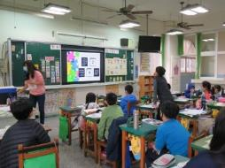 | 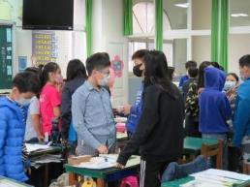
【發展活動】各組派組員挑選情境模擬的題目，透過翻牌增加選題刺激性。 | 【發展活動】各小組針對抽到的情境  進行討論，提出解決方法。
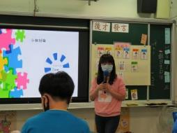 | 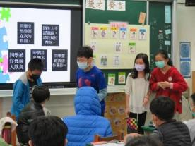
【發展活動】各組進行討論時的計時器，讓學生進行有效率的討論。 | 【發展活動】生活小劇場發表時間  情境：同學跟我借作業抄，孩子演得  幽默又有趣。
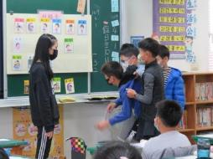 | 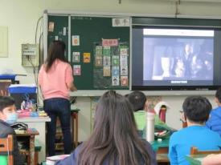
【發展活動】生活小劇場發表時間，  情境：同學因身體不適而嘔吐。 | 【綜合活動】「阿嬤的燈籠」微電影欣賞。
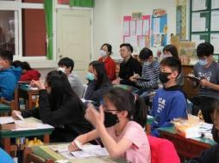 | 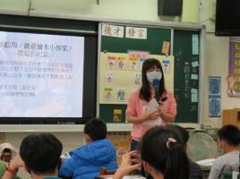
【綜合活動】同學看到感人處，幾位同學下感動的淚水。 | 【綜合活動】微電影討論，說明回家進行  愛的便利貼感謝家人。
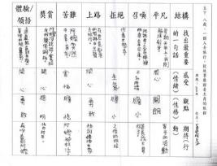 | 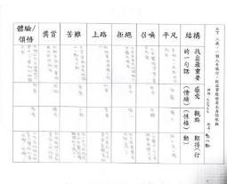
【綜合活動】孩子回家作業的學習單：故事歷程結構練習，找出故事的結構。
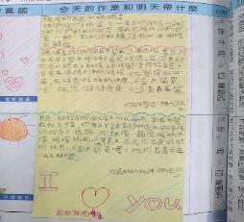 | 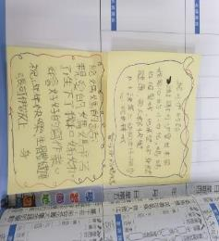
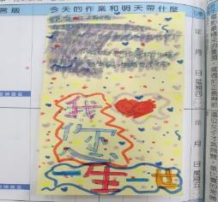 | 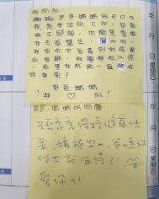
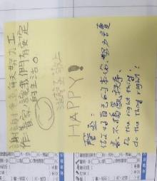 | 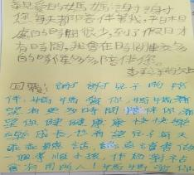
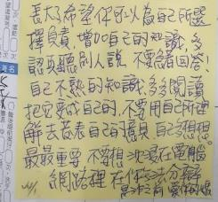 | 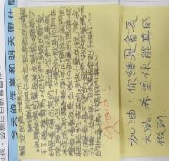
【綜合活動】愛的便利貼活動看見孩子真摯的感謝話語與家長的真心回饋。
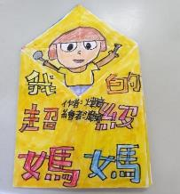 | 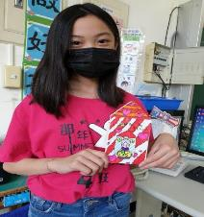
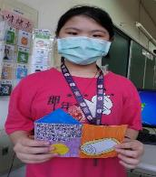 | 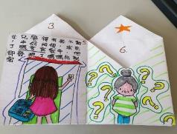
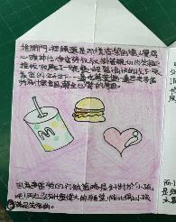 | 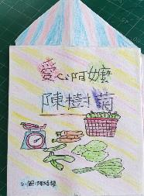
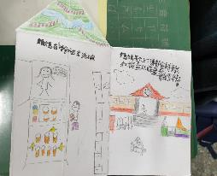 | 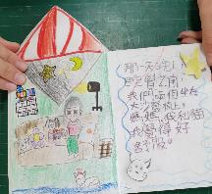
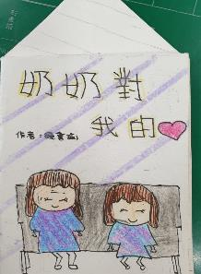 | 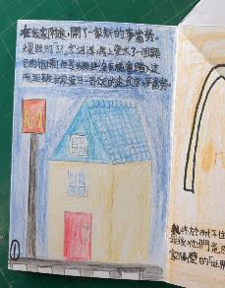
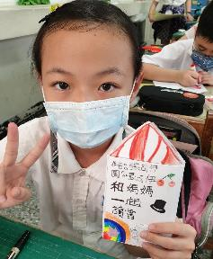 | 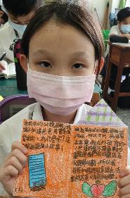
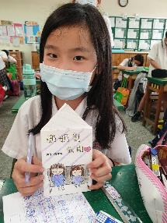 | 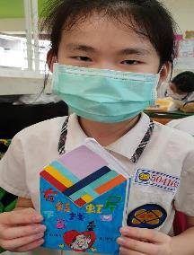
創意繪本小書作品：學生的作品充滿童趣富有想像力，慢工出細活的一本書啊！

日期：109/3/23 16:00-16:40 (備課)
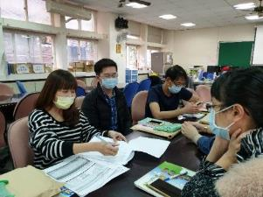 | 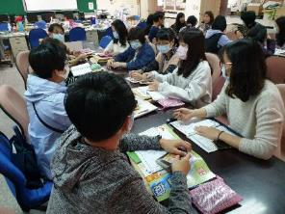
學年教師群一同討論教學單元與主題。 | 一番熱烈的討論後，選定1-2個課程。
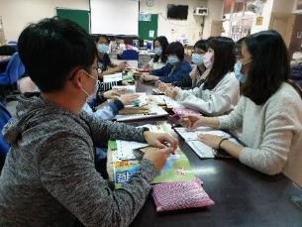 | 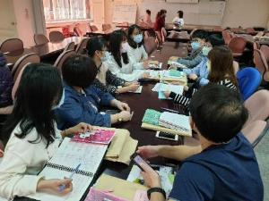
大家認真研讀資料，以素養導向教學設計為方向。 | 決定教學單元為第二單元「愛的協奏曲」。
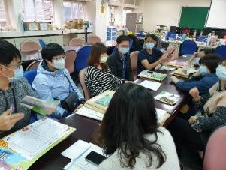 | 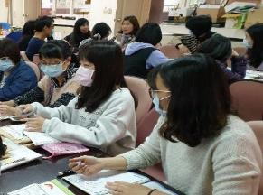
學年群教師集思廣益的說出自己對該單元的教學重點與想法。 | 被觀課教師簡單說明教學設計的流程想法。

日期：109/4/1 9:20-10:10 (觀課)
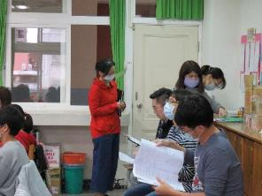 | 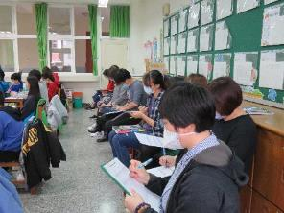
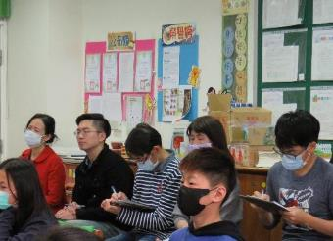 | 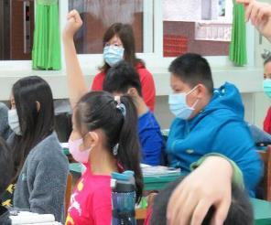
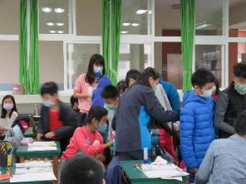 | 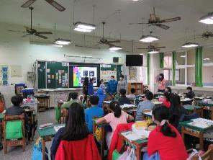
教師進行公開觀課，學年教師群到班指導協助，觀察教師教學重點與教學成效，另外觀察學生參與程度是否投入，併之後於議課會議中給予回饋與建議。

日期：109/4/6 8:00-8:40 (議課)
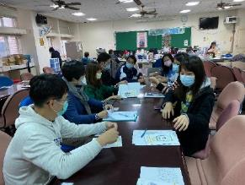 | 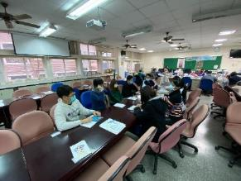
教學者說明教學的流程與微調課程的原因即當天孩子的學習狀況。 | 對話過程氣氛融洽，大家暢所欲言。
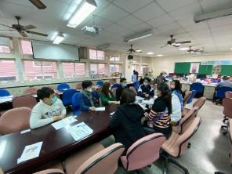 | 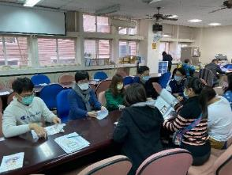
學年群教師輪流說明教學中優缺點。 | 學年群教師輪流給予教學者回饋與鼓勵。
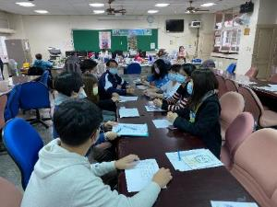 | 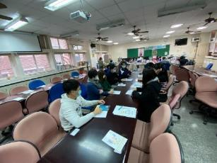
教師群對於教學活動提出可改進的想法與意見。 | 專業對話，提供教學的意見與建議，以期學習或生活中對孩子有更好的幫助。

